ФЕДЕРАЛЬНОЕ АГЕНТСТВО ЖЕЛЕЗНОДОРОЖНОГО ТРАНСПОРТА
Федеральное государственное бюджетное образовательное учреждение высшего образования
«Петербургский государственный университет путей сообщения
Императора Александра I»
(ФГБОУ ВО ПГУПС)

Кафедра «Информатика и информационная безопасность»

РАБОЧАЯ ПРОГРАММА
дисциплины
«ИНФОРМАТИКА В ЭКОНОМИКЕ» (Б1.Б.18)
Для направления
38.03.01 «Экономика»
по профилю
«Экономика предприятий и организаций (транспорт)»

Форма обучения – очная, заочная

Санкт-Петербург
2016
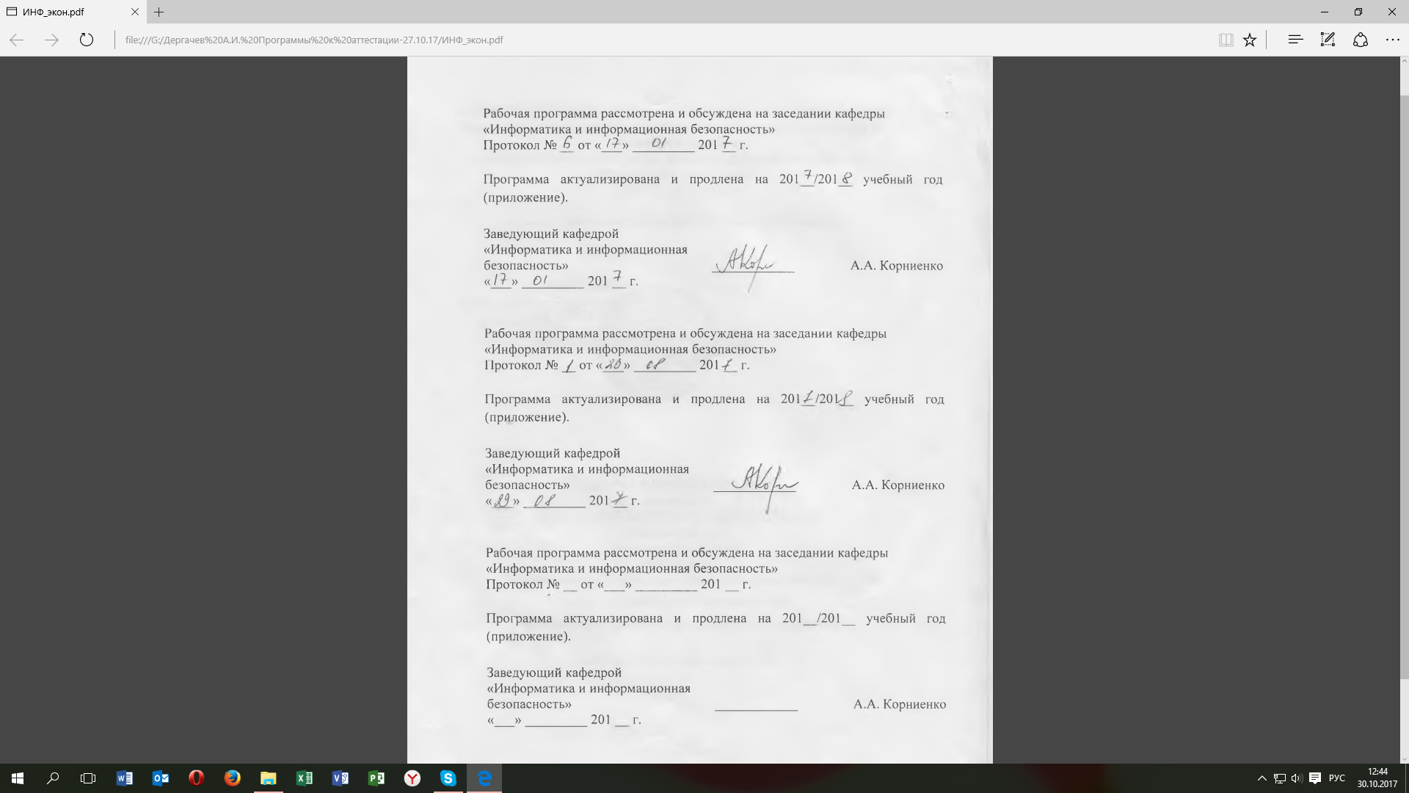Б1.Б.18 Информатика в экономике (РП)
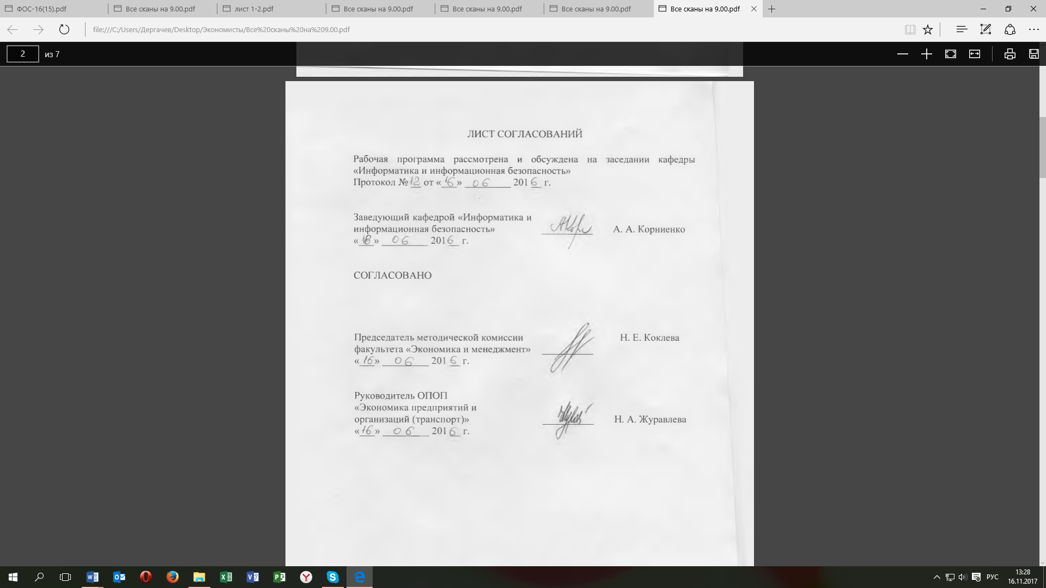

1. Цели и задачи дисциплины

Рабочая программа составлена в соответствии с ФГОС ВО, утвержденным «12» ноября 2015 г., приказ № 1327 по направлению 38.03.01. «Экономика», по дисциплине «Информатика в экономике».
Целью изучения дисциплины является усвоение студентами основных понятий современных информационных технологий, изучение технического и программного обеспечения современных компьютеров, основ алгоритмизации и технологии программирования. Дать представления об информатике как фундаментальной научной дисциплине, изучающей вопросы проектирования и защиты современных автоматизированных информационных систем.
Для достижения поставленной цели решаются следующие задачи:
- дать студентам знания о значении информации в развитии современного информационного общества, об основных положениях теории информации и характеристиках информационных процессов;
- изучить основы алгоритмизации и программирования как фундаментальной теоретической базы, используемой при разработке информационных технологий;
- изучить возможности электронной таблицы Excel и системы ведения баз данных Access как средства разработки баз данных, используемых в автоматизированных информационных системах;
- дать студентам представление о современных информационных технологиях, автоматизированных информационных системах и сетях передачи данных; средствах, методах и механизмах их защиты;
- обучить студентов практическому применению современных компьютеров и программных средств;
- изучить теоретическую часть, выполнение комплекса лабораторных работ, главной задачей является обучение студентов самостоятельной работе на компьютере.

2. Перечень планируемых результатов обучения по дисциплине, соотнесенных с планируемыми результатами освоения основной профессиональной образовательной программы

Планируемыми результатами обучения по дисциплине являются: приобретение знаний, умений, навыков и/или опыта деятельности. В результате освоения дисциплины обучающийся должен:
ЗНАТЬ:
- основы теории информации;
- основные и производные алгоритмические структуры, используемые при разработке информационных технологий;
- принципы работы компьютерных и телекоммуникационных сетей;
- современнее программные и технические средства реализации информационных технологий;
- современные средства и методы, используемые для защиты информации.

УМЕТЬ:
- поставить задачу, выполняемую функцией информационной технологии: словесно описать решаемую задачу, разработать математическую модель задачи; разработать схему алгоритма решения задачи;
- быстро и грамотно найти ответ в Internet на правильно сформулированный запрос;
- пользоваться современными образовательными и информационными технологиями;
- уметь использовать в профессиональной деятельности современные информационные технологии.

ВЛАДЕТЬ:
- навыками работы с электронной таблицей Excel и системой ведения баз данных Access;
- навыками работы с информационными технологиями;
- навыками работы с Internet.
Приобретенные знания, умения, навыки и/или опыт деятельности, характеризующие формирование компетенций, осваиваемые в данной дисциплине, позволяют решать профессиональные задачи, приведенные в соответствующем перечне по видам профессиональной деятельности в п. 2.4 основной профессиональной образовательной программы (ОПОП).
Изучение дисциплины направлено на формирование следующих профессиональных компетенций (ПК), соответствующих виду профессиональной деятельности, на который ориентирована программа бакалавриата:
аналитическая, научно-исследовательская деятельность:
способностью использовать для решения аналитических и исследовательских задач современные технические средства и информационные технологии (ПК-8);
организационно-управленческая деятельность:
способностью использовать для решения коммуникативных задач современные технические средства и информационные технологии (ПК-10).
Область профессиональной деятельности обучающихся, освоивших данную дисциплину, приведена в п. 2.1 ОПОП.
Объекты профессиональной деятельности обучающихся, освоивших данную дисциплину, приведены в п. 2.2 ОПОП.

3. Место дисциплины в структуре основной профессиональной образовательной программы

Дисциплина «Информатика в экономике» (Б1.Б.18) относится к базовой части и является обязательной.

4. Объем дисциплины и виды учебной работы

Для очной формы обучения:

Вид учебной работы | Всего часов | Семестр  1
Контактная работа (по видам учебных занятий) | 54 | 54
В том числе:
- лекции (Л) | 18 | 18
- практические занятия (ПЗ)
- лабораторные работы (ЛР) | 36 | 36
Самостоятельная работа (СРС) (всего) | 18 | 18
Контроль | 36 | 36
Форма контроля знаний | Э | Э
Общая трудоемкость: час / з.е. | 108 / 3 | 108 / 3

Для заочной формы обучения:

Вид учебной работы | Всего часов | Курс  1
Контактная работа (по видам учебных занятий) | 12 | 12
В том числе:
- лекции (Л) | 6 | 6
- практические занятия (ПЗ) | 0 | 0
- лабораторные работы (ЛР) | 6 | 6
Самостоятельная работа (СРС) (всего) | 87 | 87
Контроль | 9 | 9
Форма контроля знаний | Э КЛР | Э КЛР
Общая трудоемкость: час / з.е. | 108 / 3 | 108 / 3

Примечания: «Форма контроля знаний» – экзамен (Э), зачет (З), зачет с оценкой (З*), курсовой проект (КП), курсовая работа (КР), контрольная работа (КЛР).

5. Содержание и структура дисциплины

5.1 Содержание дисциплины

№ п/п | Наименование раздела дисциплины | Содержание раздела
1 | Введение в информатику. Основы теории информации | Цели и задачи изучения дисциплины Понятие об информации. Свойства и измерение информации. Операции с данными. Взаимосвязь между данными, информацией и знаниями. Определение и основные характеристики процессов получения, переработки, передачи, хранения и использования данных
2 | Технические и программные средства реализации информационных процессов | История развития средств вычислительной техники. Классификация компьютеров. Архитектура компьютера. Устройство персонального компьютера. Программное обеспечение. Системное программное обеспечение. Операционные системы персональных компьютеров, функции операционной системы Windows 7.
3 | Современные языки и системы программирования | Среда программирования Visual Basic. Создание проекта. Основные элементы управления. Свойства элементов. События. Константы, переменные. Типы данных. Процедуры. Функции.
4 | Основы алгоритмизации и программирования на языке высокого уровня | Этапы разработки информационных технологий решения задач на компьютере. Понятие алгоритма и программы. Схема алгоритма. Основные алгоритмические структуры СЛЕДОВАНИЕ, РАЗВИЛКА, ЦИКЛ. Реализация алгоритмов на языке программирования Visual Basic.
5 | Прикладное программное обеспечение. Электронная таблица Microsoft Excel | Пакеты прикладных программ. Пакет MS Office. Электронная таблица Microsoft Excel. Общие положения. Книга. Лист. Ввод данных. Заполнение ячеек одинаковым содержимым и значениями рядов данных. Ввод формул. Ссылки. Типы адресации. Отображение формул вместо результатов. Редактирование содержимого ячеек. Копирование, перемещение и удаление ячеек. Создание копии диапазона ячеек в виде рисунка. Форматирование ячеек. Работа с функциями. Графики и диаграммы. Создание, изменение типа и области построения. Работа со списками данных. Анализ данных. Сводные таблицы. Консолидация данных. Создание и редактирование макросов. Назначение макросов объектам.
6 | Прикладное программное обеспечение.  Система управления базами данных Microsoft Access | Основные понятия. Модели представления данных. Базы данных. Системы управления базами данных. Нормализация реляционных баз данных. Система ведения баз данных Access. Основные объекты. Создание таблиц и межтабличных связей. Поиск данных с помощью запросов. Редактирование запросов. Создание, редактирование и форматирование форм и отчётов.
7 | Компьютерные сети | Классификация компьютерных сетей по области действия, топологии, способу администрирования и архитектуре. Локальные и глобальные сети. Работа в глобальной сети Internet. Поиск информации. Программы поиска. Электронная почта.
8 | Основы информационной безопасности | Основные понятия и определения. Угрозы безопасности. Компьютерные вирусы и антивирусные программы. Методы защиты информации. Основные требования информационной безопасности, в том числе защита государственной тайны и коммерческих интересов.

5.2 Разделы дисциплины и виды занятий
Для очной формы обучения
№  п\п | Наименование разделов дисциплины | Л | ПЗ | ЛЗ | СРС
1 | Введение в информатику. Основы теории информации | 2 |  | 2
2 | Технические и программные средства реализации информационных процессов | 2 |  | 4 | 2
3 | Современные языки и системы программирования | 2 |  | 2 | 2
4 | Основы алгоритмизации и программирования на языке высокого уровня | 6 |  | 12 | 4
5 | Прикладное программное обеспечение. Электронная таблица Microsoft Excel | 2 |  | 8 | 4
6 | Прикладное программное обеспечение. Система управления базами данных Microsoft Access | 2 |  | 8 | 4
7  8 | Компьютерные сети. Основы информационной безопасности. | 2 |  |  | 2
Итого |  | 18 |  | 36 | 18
Для заочной формы обучения
№  п/п | Наименование разделов дисциплины | Л | ПЗ | ЛР | СРС
1 | Введение в информатику. Основы теории информации |  |  |  | 2
2 | Технические и программные средства реализации информационных процессов |  |  |  | 8
3 | Современные языки и системы программирования |  |  |  | 8
4 | Основы алгоритмизации и программирования на языке высокого уровня | 4 |  | 4 | 31
5 | Прикладное программное обеспечение. Электронная таблица Microsoft Excel | 2 |  | 2 | 26
6 | Прикладное программное обеспечение. Система управления базами данных Microsoft Access |  |  |  | 6
7 | Компьютерные сети |  |  |  | 4
8 | Основы информационной безопасности |  |  |  | 2
Итого |  | 6 |  | 6 | 87

6. Перечень учебно-методического обеспечения для самостоятельной работы обучающихся по дисциплине

№  п/п | Наименование раздела дисциплины | Перечень учебно-методического обеспечения
1 | Введение в информатику. Основы теории информации. | Авт. Дергачёв А.И., Андреев В.П., Байдина Н.В., Костянко Н.Ф., Перепечёнов А.М., Сборник учебно-методических материалов и контрольных решений для проведения занятий со студентами университета всех специальностей по дисциплине «Информатика», СВИДЕТЕЛЬТВО о государственной регистрации базы данных №2015620678., М.:заявка №2014621873, 2015 — Электронное издание. — http://library.pgups.ru/elib/multim/2015/inform_01.zip
2 | Технические и программные средства реализации информационных процессов | Авт. Дергачёв А.И., Андреев В.П., Байдина Н.В., Костянко Н.Ф., Перепечёнов А.М., Сборник учебно-методических материалов и контрольных решений для проведения занятий со студентами университета всех специальностей по дисциплине «Информатика», СВИДЕТЕЛЬТВО о государственной регистрации базы данных №2015620678., М.:заявка №2014621873, 2015 — Электронное издание. — http://library.pgups.ru/elib/multim/2015/inform_01.zip
3 | Современные языки и системы программирования | Авт. Дергачёв А.И., Андреев В.П., Байдина Н.В., Костянко Н.Ф., Перепечёнов А.М., Сборник учебно-методических материалов и контрольных решений для проведения занятий со студентами университета всех специальностей по дисциплине «Информатика», СВИДЕТЕЛЬТВО о государственной регистрации базы данных №2015620678., М.:заявка №2014621873, 2015 — Электронное издание. — http://library.pgups.ru/elib/multim/2015/inform_01.zip
4 | Основы алгоритмизации и программирования на языке высокого уровня | Авт. Дергачёв А.И., Андреев В.П., Байдина Н.В., Костянко Н.Ф., Перепечёнов А.М., Сборник учебно-методических материалов и контрольных решений для проведения занятий со студентами университета всех специальностей по дисциплине «Информатика», СВИДЕТЕЛЬТВО о государственной регистрации базы данных №2015620678., М.:заявка №2014621873, 2015 — Электронное издание. — http://library.pgups.ru/elib/multim/2015/inform_01.zip
5 | Прикладное программное обеспечение.  Электронная таблица Microsoft Excel. | Авт. Дергачёв А.И., Андреев В.П., Байдина Н.В., Костянко Н.Ф., Перепечёнов А.М., Сборник учебно-методических материалов и контрольных решений для проведения занятий со студентами университета всех специальностей по дисциплине «Информатика», СВИДЕТЕЛЬТВО о государственной регистрации базы данных №2015620678., М.:заявка №2014621873, 2015 — Электронное издание. — http://library.pgups.ru/elib/multim/2015/inform_01.zip
6 | Прикладное программное обеспечение.  Система управления базами данных Microsoft Access | Авт. Дергачёв А.И., Андреев В.П., Байдина Н.В., Костянко Н.Ф., Перепечёнов А.М., Сборник учебно-методических материалов и контрольных решений для проведения занятий со студентами университета всех специальностей по дисциплине «Информатика», СВИДЕТЕЛЬТВО о государственной регистрации базы данных №2015620678., М.:заявка №2014621873, 2015 — Электронное издание. — http://library.pgups.ru/elib/multim/2015/inform_01.zip
7 | Компьютерные сети | Авт. Дергачёв А.И., Андреев В.П., Байдина Н.В., Костянко Н.Ф., Перепечёнов А.М., Сборник учебно-методических материалов и контрольных решений для проведения занятий со студентами университета всех специальностей по дисциплине «Информатика», СВИДЕТЕЛЬТВО о государственной регистрации базы данных №2015620678., М.:заявка №2014621873, 2015 — Электронное издание. — http://library.pgups.ru/elib/multim/2015/inform_01.zip
8 | Основы информационной безопасности | Авт. Дергачёв А.И., Андреев В.П., Байдина Н.В., Костянко Н.Ф., Перепечёнов А.М., Сборник учебно-методических материалов и контрольных решений для проведения занятий со студентами университета всех специальностей по дисциплине «Информатика», СВИДЕТЕЛЬТВО о государственной регистрации базы данных №2015620678., М.:заявка №2014621873, 2015 — Электронное издание. — http://library.pgups.ru/elib/multim/2015/inform_01.zip

7. Фонд оценочных средств для проведения текущего контроля успеваемости и промежуточной аттестации обучающихся по дисциплине

Фонд оценочных средств по дисциплине является неотъемлемой частью рабочей программы и представлен отдельным документом, рассмотренным на заседании кафедры и утвержденным заведующим кафедрой.

8. Перечень основной и дополнительной учебной литературы, нормативно-правовой документации и других изданий, необходимых для освоения дисциплины

8.1 Перечень основной учебной литературы, необходимой для освоения дисциплины:
- Садовская Т. Г. [и др.]. Бизнес-информатика и сетецентрические системы управления. — Москва: МГТУ им. Н.Э. Баумана 2014 г.— 48 с. — Электронное издание. — http://ibooks.ru/reading.php?productid=343863
- Дергачёв А.И., Андреев В.П., Байдина Н.В., Костянко Н.Ф., Перепечёнов А.М., Сборник учебно-методических материалов и контрольных решений для проведения занятий со студентами университета всех специальностей по дисциплине «Информатика», СВИДЕТЕЛЬТВО о государственной регистрации базы данных №2015620678., М.:заявка №2014621873, 2015 — Электронное издание. — http://library.pgups.ru/elib/multim/2015/inform_01.zip

8.2 Перечень дополнительной учебной литературы, необходимой для освоения дисциплины
1. Практикум по информатике : метод. указания / А. Б. Немцов, В. И. Носонов. - СПб. : ПГУПС, 2011. - 43 с. : ил. - Библиогр.: с. 43.
2. Интегрированная среда разработки проекта в системе программирования Visual Basic [Текст] : методические указания по дисциплине "Информатика" / , ФГБОУ ВПО ПГУПС, каф. "Информатика и информ. безопасность" ; сост. Н. Ф. Костянко. - Санкт-Петербург : ФГБОУ ВПО ПГУПС, 2015. - 36 с.

8.3 Перечень нормативно-правовой документации, необходимой для освоения дисциплины
1. Доктрина информационной безопасности Российской Федерации (утверждена Президентом РФ 9 сентября 2001 года);
2. Закон Российской Федерации от 27 декабря 1991 года №2124-1 «О средствах массовой информации».
3. Закон Российской Федерации «Об информации, информационных технологиях и о защите информации» (№149-ФЗ).
4. ГОСТ 19.701-90. Единая система программной документации. Схемы алгоритмов, программ, данных и систем. Обозначения условные и правила выполнения. Введ. 01.01.92. - М.: Изд-во стандартов, 1990. - 26 с.

8.4 Другие издания, необходимые для освоения дисциплины
1. Основы системы программирования VISUAL BASIC [Текст] : учебное пособие по дисциплине "Информатика" / Н. В. Байдина, Н. Ф. Костянко. - СПб. : ПГУПС, 2008. - 108 с.
2. Сборник заданий по дисциплине "Информатика". Производные алгоритмические структуры : курсовая работа / ПГУПС, каф. "Информатика и информ. безопасность" ; сост.: Н. В. Байдина, Н. Ф. Костянко. - СПб. : ПГУПС, 2008. - 48 с.
3. Создание и обработка баз данных [Текст] : методические указания для студентов заочной формы обучения / ПГУПС, каф. "Информатика и информ. безопасность" ; сост.: А. В. Абросимов, В. И. Носонов, Е. А. Тарбаева. - Санкт-Петербург : ПГУПС, 2013. - 22 с.
4. Основы работы с текстовым процессором Word 2007 : учеб. пособие / Н. В. Байдина, Н. Ф. Костянко. - СПб. : ПГУПС, 2010. - 75 с. :
9. Перечень ресурсов информационно-телекоммуникационной сети «Интернет», необходимых для освоения дисциплины
- Электронный фонд нормативно-правовой документации: http://docs.cntd.ru/
- Российская государственная библиотека для молодежи (РГБМ): http://www.rgub.ru/
- Библиотека Администрации Президента Российской Федерации: http://lib.adm.gov.ru/
- Электронный фонд нормативно-правовой документации: http://docs.cntd.ru/search/intellectual, http: //studopedia.org, http: //lektsiopedia.org
- Российская государственная библиотека для молодежи (РГБМ):http://www.rgub.ru/
- Библиотека Администрации Президента Российской Федерации : http://lib.adm.gov.ru/
10. Методические указания для обучающихся по освоению дисциплины
Порядок изучения дисциплины следующий:
- Освоение разделов дисциплины производится в порядке, приведенном в разделе 5 «Содержание и структура дисциплины». Обучающийся должен освоить все разделы дисциплины с помощью учебно-методического обеспечения, приведенного в разделах 6, 8 и 9 рабочей программы.
- Для формирования компетенций обучающийся должен представить выполненные типовые контрольные задания или иные материалы, необходимые для оценки знаний, умений, навыков и (или) опыта деятельности, предусмотренные текущим контролем (см. фонд оценочных средств по дисциплине).
- По итогам текущего контроля по дисциплине, обучающийся должен пройти промежуточную аттестацию (см. фонд оценочных средств по дисциплине).

11. Перечень информационных технологий, используемых при осуществлении образовательного процесса по дисциплине, включая перечень программного обеспечения и информационных справочных систем

Перечень информационных технологий, используемых при осуществлении образовательного процесса по дисциплине «Информатика»:
- технические средства (проектор, интерактивная доска, компьютерное и мультимедийное оборудование кафедры и университета);
- методы обучения с использованием информационных технологий (компьютерное тестирование, демонстрация мультимедийных материалов, компьютерный лабораторный практикум);
- Интернет-сервисы и электронные ресурсы (поисковые системы, электронные учебные и учебно-методические материалы из фондов библиотек).
- электронная информационно-образовательная среда Петербургского государственного университета путей сообщения Императора Александра I [Электронный ресурс].

Режим доступа: http://sdo.pgups.ru;
- компьютерные классы университета и кафедры с используемым комплектом лицензионного программного обеспечения:
- Microsoft Windows 7;
- Microsoft Word 2010;
- Microsoft Excel 2010;
- Microsoft PowerPoint 2010;
- Microsoft Visio 2010;
- Mathcad 6.0

12. Описание материально-технической базы, необходимой для осуществления образовательного процесса по дисциплине
Материально-техническая база обеспечивает проведение всех видов учебных занятий, предусмотренных учебным планом по данному направлению подготовки 38.03.01 «Экономика» по профилю «Экономика предприятий и организаций (транспорт)», «Бухгалтерский учет, анализ и аудит», «Экономика предприятий и организаций (строительство)» соответствует действующим санитарным и противопожарным нормам и правилам.
Она содержит:
- помещения для проведения лабораторных работ и практических занятий, курсового проектирования (выполнения курсовых работ), групповых и индивидуальных консультаций, текущего контроля и промежуточной аттестации - (ауд. 7-534 и семь компьютерных классов университета в 1, 4 и 8 корпусах с количеством рабочих станций более 180), укомплектованных специализированной мебелью и техническими средствами обучения (персональные компьютеры с возможностью подключения к сети «Интернет» и обеспечением доступа в электронную информационно-образовательную среду ), по требованиям к помещениям в соответствии с ФГОС и паспортом аудитории;
- помещения для проведения лекционных занятий, укомплектованных специализированной мебелью и техническими средствами обучения (мультимедийным оборудованием: интерактивная доска; проектор, персональный компьютер для преподавателя с возможностью подключения к сети «Интернет»); по требованиям к помещениям в соответствии с ФГОС и паспортом аудитории;
- компьютерная техника с возможностью подключения к сети «Интернет» и обеспечением доступа в электронную информационно-
